ДО СВИДАНИЯ, ДЕТСКИЙ САД…
«Комаров» (1975)  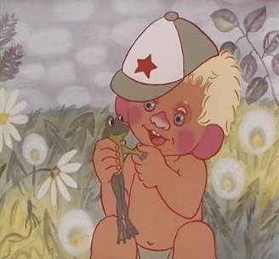 | Мультфильм о любопытном мальчишке, который сбежал из детского сада летом на прогулку. | https://www.comboplayer.ru/videos/view/komarov-sssr-1975
«Усатый нянь» (1977)  … | Вчерашний школьник Кеша никак не может выбрать себе профессию по душе и надолго не задерживается ни на одной работе. Его проблему решает общественность, определившая Иннокентия на работу в детский сад. Воспитательская работа с маленькими озорниками помогает ему самому повзрослеть… | https://yandex.ru/search/?text=%D1%83%D1%81%D0%B0%D1%82%D1%8B%D0%B9%20%D0%BD%D1%8F%D0%BD%D1%8C&clid=2233627&lr=213
«Счастливый день» (1983)  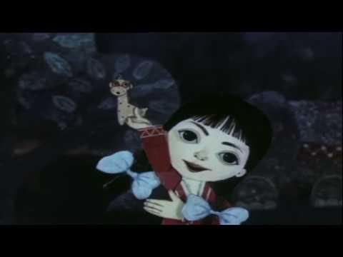 | Мультфильм о маленькой Рено, которая помогла дедушке убрать двор в детском саду, когда родился ее братик. | https://yandex.ru/video/preview/?filmId=10737821991748818366&text=советский%20мультфильм%20счастливый%20день&path=wizard&parent-reqid=1590417003227336-445569860765582138800291-production-app-host-man-web-yp-152&redircnt=1590417022.1
«Обезьянки. Гирлянда из малышей» (1983)  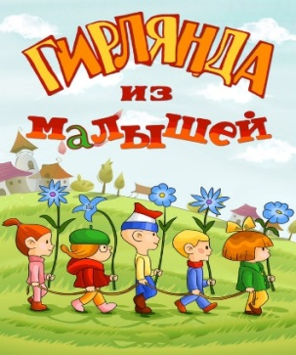 | Первый мультфильм из серии «Обезьянки». «Гирлянда» из семи малышей, держащихся за одну веревку, и воспитательница, которая постоянно отвлекается, попадают в невероятные и смешные ситуации в зоопарке. | https://www.ivi.ru/watch/obezyanki/34591
«Как Петя Пяточкин слоников считал» (1984)  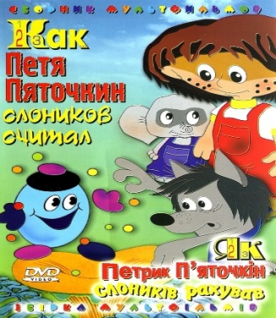 | Мультфильм про мальчика Петю, который ходит в детский сад, играет со сверстниками, разбрасывает игрушки и не хочет слушаться воспитателей. | https://mults.info/mults/?id=503
«Про Веру и Анфису» (1986)  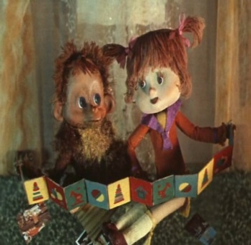 | Кукольный мультфильм про девочку Веру, маму, папу и бабушку. И вот однажды в их семье появляется обезьянка Анфиса. | https://yandex.ru/video/preview/?filmId=7848717872384503609&text=мультфильм%20про%20веру%20и%20анфису&path=wizard&parent-reqid=1590417262628313-619390763305680351500300-prestable-app-host-sas-web-yp-164&redircnt=1590417281.1
«Детки» (2015)  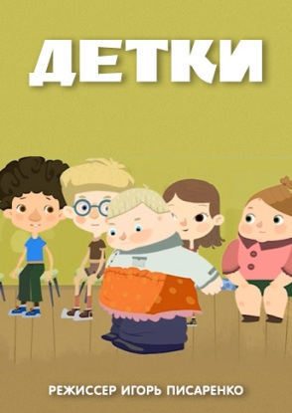 | Красочный музыкальный мультфильм о приключениях ребят в детском саду. Детишек в этом веселом мультфильме трогательно озвучивали настоящие дети, поэтому смотреть его – удовольствие не только для маленьких, но и забава для взрослых. | https://www.ivi.ru/watch/180006
«Необычный детский сад» (2016)  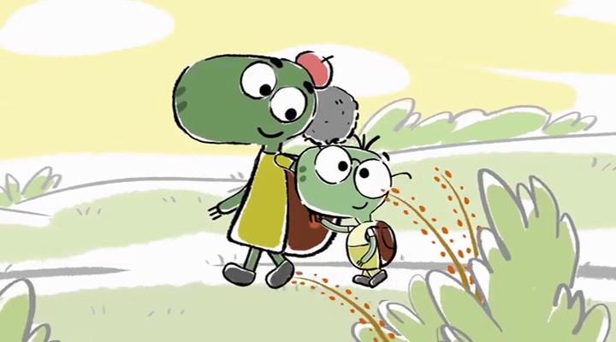 | Победитель молодежного жюри XX международного фестиваля детского и молодежного анимационного кино "Золотая рыбка". Фильм состоит из четырех историй «Худая Маша» «Как Кавардак в детском саду поселился», «Что случилось с Борей», «Непослушные застежки», героями которых являются персонажи стихотворений детского писателя Андрея Сметанина. | https://www.youtube.com/watch?v=59yC-fuFKqQ
ЗДРАВСТВУЙ, ШКОЛА!
Приключения запятой и точки (1965)  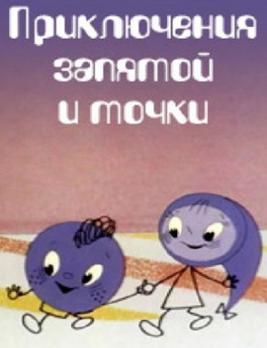 | Поучительный мультфильм о том, что лентяй и плут всегда будет наказан за свои проступки. | https://letidor.ru/obrazovanie/5-luchshih-sovetskih-multfilmov-pro-to-chto-uchitsya-eto-interesno.htm
Вовка в Тридевятом царстве (1965)  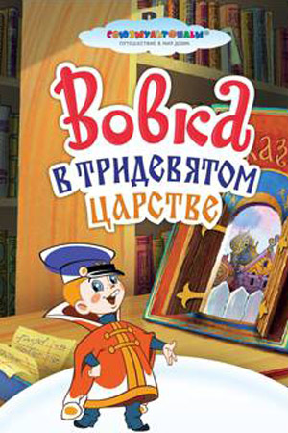 | Каждый ребёнок мечтает только и делать, что ничего не делать. Но потом, оказывается, что это не так уж весело. История о Вовке, который путешествует по Тридевятому царству, и являет собой пример беспросветного тунеядца, поучительна. | https://www.kino-teatr.ru/mult/movie/sov/84500/annot/
Слоненок пошел учиться (1984)  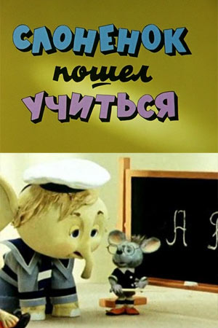 | Мультфильм о маленьком Слоненке, который очень хотел учиться, но школы для слонов не было, и мама-слониха отдала его в школу для мышат. В школе слоненка все полюбили, потому что он защищал своих одноклассников-мышей от котов. | https://www.kino-teatr.ru/mult/movie/sov/108892/annot/
«Вера и Анфиса на уроке в школе» (1988)  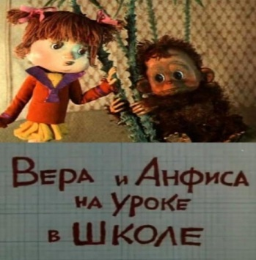 | Мультфильм о девочке Вере и ее подружке - обезьянке Анфисе, их приключениях в школе. | https://yandex.ru/video/preview/?filmId=15850690981092969171&text=мультфильм+про+веру+и+анфису&path=wizard&parent-reqid=1590417262628313-619390763305680351500300-prestable-app-host-sas-web-yp-164&redircnt=1590417281.1
«Маша и Медведь. Первый раз в первый класс!»  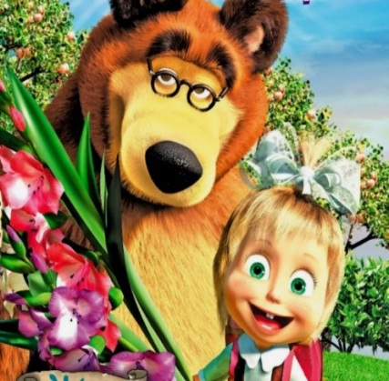 | Первое сентября уже на носу и Маша хочет учиться. Она просит Медведя организовать для неё школу, в которой будет с удовольствием грызть гранит науки. | https://www.ivi.ru/watch/masha_i_medved/55965

